2023131231KK5

(2023·任丘市第一中学高二期中)用如图所示电路，测量两节串联而成的干电池组的电动势和内阻。除待测电池组、开关和导线外，可供使用的实验器材还有：

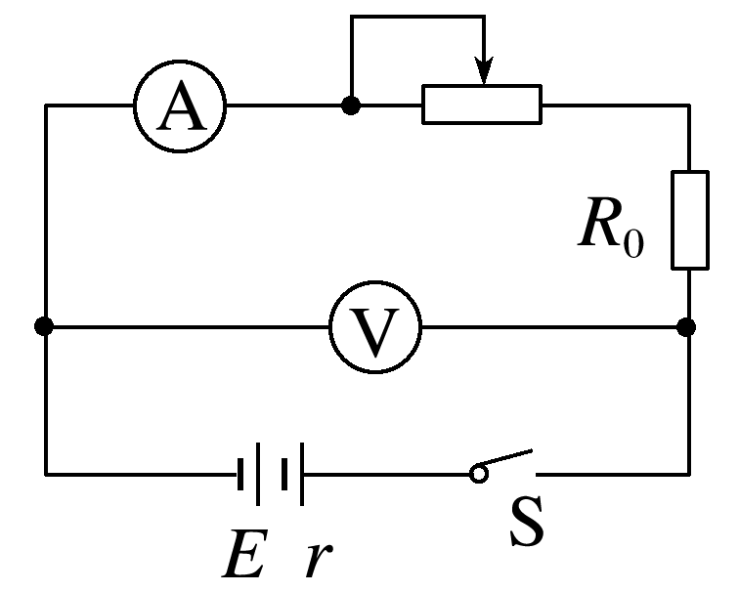

A．电流表A(0.6 A，内阻约0.5 Ω)

B．电压表V(3 V，内阻约3 kΩ)

C．定值电阻*R*0(4 Ω，2 A)

D．滑动变阻器*R*1(0～10 Ω，2 A)

E．滑动变阻器*R*2(0～100 Ω，1 A)

(1)实验中，滑动变阻器应选用 (选填“*R*1”或“*R*2”)，电路中串联一个定值电阻*R*0的作用是 。

(2)按照电路图，请在图中用笔画线代替导线，将实物电路图连接完整。

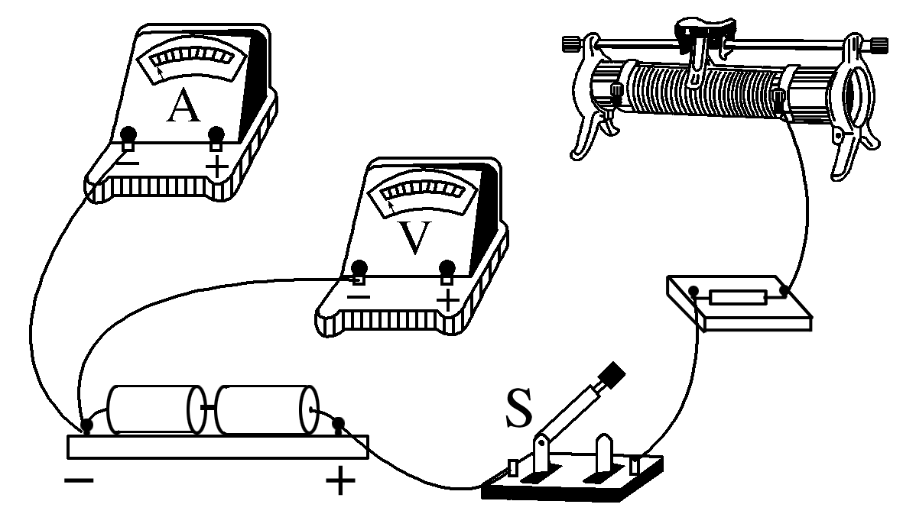

(3)闭合开关S，调节滑动变阻器的滑片，测出多组*U*、*I*值，记入表格。

根据表格中的实验数据在坐标系中作出*U*－*I*图线，由图像可得出该电池组的电动势为 V，内阻为 Ω。(结果均保留两位有效数字)

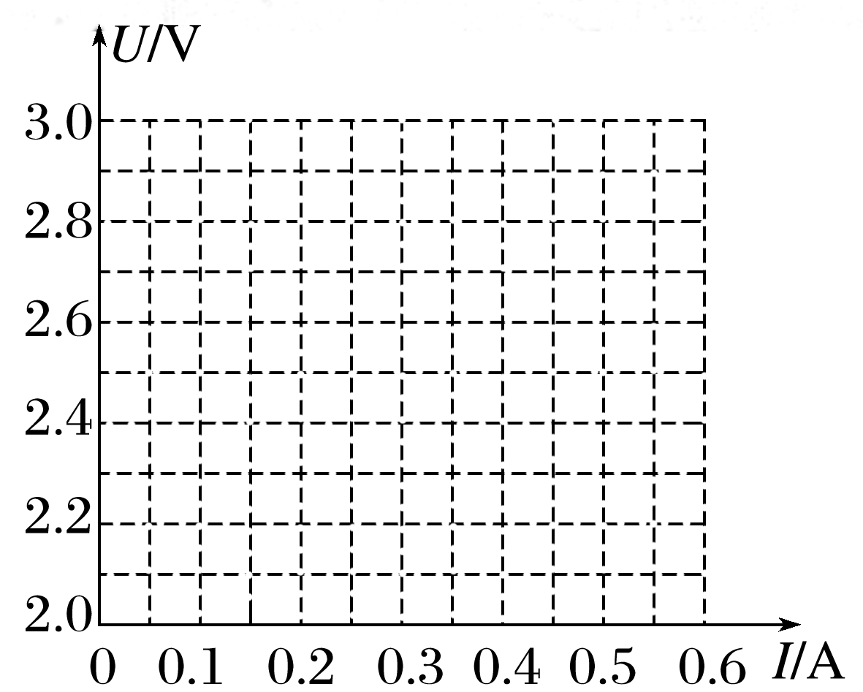

(4)由于上述实验存在系统误差，测出的电池组的电动势 ，内阻 (均选填“偏大”或“偏小”)。